«С думой о благе Российском»
22 ноября 2015 года. Ранним утром на площади Александра Невского собралось 23 человека из камчатского землячества «Гамулы». Сыплет густой, первый снег, легкий ветерок, слякоть. Подъезжает шикарный белый автобус, и Марина Ивановна Пантелеева начинает уникальную авторскую экскурсию, посвященную людям, повлиявшим на ход развития Российского государства. Период их деятельности был от царя-реформатора Петра Великого до начала 20 века.
Вначале рассказ о военноначальнике и государственном деятеле князе Потемкине. Он родился 13 сентября 1739 года в семье мелкопоместного дворянина в имении Чижево под Смоленском. Учился в Московском и Санкт-Петербургском университетах и получил золотую медаль за свои успехи. Начал службу в армии с капрала, прошел все ступеньки карьерного роста и достиг звания генерал-фельдмаршала. На турецкую войну пошел добровольцем, учавствовал во многих битвах, проявил большую личную храбрость и был отмечен известным полководцем Румянцевым. В последствии, Екатерина Вторая, назначит Григория Потемкина главнокомандующим всей южной армией и генерал – губернатором Новороссии. Потемкин проявил замечательные организаторские способности, провел существенные благоприятные реформы в армии, создал Черноморский флот и основал города: Екатеринослав (ныне Днепропетровск), Севастополь, Херсон и Николаев и положил начало экономическому развитию Крыма. В 1791 году он возвращается в Петербург и устраивает грандиозный бал для царицы Екатерины Второй в своем Конногвардейском дворце. Для всех жителей столицы были накрыты столы с угощениями. Осенью этого же года, при возвращении в свою Новороссию, князь заболевает лихорадкой и умирает в возрасте 52 лет. Похоронен в церкви Святой Екатерины в Херсоне. После его смерти, императрица выкупила у родственников князя Конногвардейский дворец и переименовала его в Таврический.
Дворец князя Потемкина, построенный в стиле классицизма по проекту его друга архитектора Ивана Старова, долгое время был законодателем моды для всей российской элиты. Дворец прожил трудную жизнь, но сохранился и после реставрации в нем располагается штаб-квартира «Межпарламентской ассамблеи государств».
За дворцом на площади 21 гектар расположен Таврический сад, который в 1783 году по заказу Потемкина создал английский садовый мастер В. Гульд. В саду два больших пруда, в которые при Потемкине, регулярно выпускали стерлядь. Сад пользовался большой популярностью у жителей столицы и часто упоминается в произведениях известных писателей и поэтов Н.Гоголя, К. Чуковского, Д. Хармса и др.
Осмотрев красивый Таврический дворец и одноименный сад, мы переместились на Воскресенскую набережную Невы. Здесь осмотрели новый памятник, посвященный спуску линейного корабля «Полтава» в 1712 году в честь Полтавской битвы. Памятник, установленный в марте 2015 года А.Таратытовым и В. Лукиным, смотрится красиво и производит хорошее впечатление.
А невдалеке, на Сампсониевском проспекте мы осмотрели памятник Петру Первому и Сампсониевский собор, построенный в честь этой славной, исторической победой Петра Первого над шведским королем Карлом 12-м. Собор является действующим. В нем проводятся службы, и одновременно, он работает как музей, аналогично Исаакиевскому собору. Мы попали на воскресную службу «божественную литургию», послушали замечательное церковное хоровое пение и восхитились оригинальным красивым иконостасом.
В церковной ограде расположено захоронение несостоявшихся российских реформаторов А.П .Волынского, А.Ф. Хрущева и архитектора П.М. Еропкина, которые мечтали во время царствования Анны Иоановны провести в России некоторые организационные реформы. По указу императрицы, в 1740 году все трое после пыток, были жестоко казнены. На захоронении стоит красивый памятник с барельефом.
Следующий российский реформатор Петр Столыпин приходился троюродным братом знаменитому русскому поэту Михаилу Лермонтову. Жена Столыпина, праправнучка великого русского полководца Суворова родила ему пятерых детей, и семья была исключительно дружная. Петр Столыпин окончил Санкт-Петербургский университет и защитил кандидатскую диссертацию по экономической статистике. Сделал блестящую карьеру чиновника и везде, где он руководил губернией, дела налаживались, и шло развитие экономики. Петр Столыпин осуществил несколько исключительно важных для России реформ. Наиболее известна его аграрная реформа, которая позволила погасить огонь земельных противоречий в России и заселить русскими крестьянами Сибирь и Дальний Восток. Жаль, что смерть помешала ему довести эту уникальную и крайне важную реформу до конца. Фразы Петра Столыпина произнесенные в Государственной Думе: «Сначала успокоение, затем реформы» и «Им нужны великие потрясения, нам нужна великая Россия» стали крылатыми на века. Революционеры-террористы покушались на него 11 раз. В Санкт-Петербурге Петр Столыпин жил с семьей на набережной Невы на Аптекарском острове. Здесь произошло самое страшное покушение. Два террориста-революционера взорвали дом. Погибли десятки невинных людей, пришедших к Столыпину на прием. Сильно пострадали дети Петра Аркадьевича. Одиннадцатое покушение в Киеве стало роковым, и Столыпин был убит в театре выстрелом из пистолета. Похоронен Петр Столыпин в Киево-Печерской лавре.
Мы осмотрели место покушения на Аптекарском острове. Здесь стоит скромный памятник-стела всем безвинно погибшим при этом взрыве. Если бы Столыпину удалось до конца осуществить свои реформы, вполне вероятно, что удалось бы избежать революции и братоубийственной гражданской войны в России, и мир, в конечном итоге, был бы другим.
С Аптекарского острова мы переместились на Каменноостровский проспект Петроградского острова, где осмотрели здание Александринского сиротского дома, в который в 1843 году был переведен Императорский царскосельский лицей, альма-матер нашего знаменитого поэта. Экскурсовод рассказала о жизни замечательных российских государственных деятелей, живших в этих местах. Об уникальном дипломате князе Горчакове, выпускнике царскосельского лицея, сумевшим, за счет своего дипломатического таланта, нейтрализовать тягостные итоги поражения России в Крымской войне.
О реформаторе графе Сергее Юльевиче Витте уникально удачливом министре финансов, министре путей сообщения и дипломате, сумевшем нейтрализовать неудачу наших войск в войне с Японией в 1905 году.
О просветителе и законотворце, генерал-губернаторе Сибири, авторе ряда либеральных законов и составителе «Свода законов Российской империи» в 45 томах графе Михаиле Михайловиче Сперанском.
Закончилась автобусная экскурсия на Исаакиевской площади у дворца Зубова. Здесь начиналась вторая часть нашего просветительного путешествия по Санкт-Петербургу. Когда-то, в начале 18 века здесь был построен дом, принадлежавший древнему боярскому роду Нащокиных. В 1740 году дом купил герой войны 1812 года, генерал-губернатор Финляндии граф Арсений Закревский. По его заказу немецкий архитектор Гаральд Боссе перестроил дом в дворец в стиле ренессанса. Через 30 лет дворец покупает граф Платон Зубов, внучатый племянник и тезка известного фаворита императрицы Екатерины Второй. По его указаниям другой немецкий архитектор Карл Шульц перестраивает фасад дворца и вносит некоторые изменения в декор залов. На втором этаже дворца все залы проходные и каждый имеет свой стиль и декор. Наиболее хорошо сохранился «зеленый» зал с уникальным малахитовым камином. Таких каминов в мастерских Демидова было сделано всего 4 экземпляра. Один находится в музее Италии, два в Московском Кремле, а самый безупречно сохранившийся, здесь, в Зубовском дворце. Каждый входящий в зал человек замирает в восхищении от увиденной красоты.
Последний владелец дворца граф Валентин Платонович Зубов создает в своем доме «институт истории искусств» по аналогии с таким же институтом во Флоренции. Довольно быстро «Зубовский институт» становится центром культурной жизни Санкт-Петербурга. Здесь выступают Блок, Есенин, Маяковский, Мейерхольд. В его аудиториях вели занятия Гумилев, Тынянов, Шкловский и другие светила той эпохи. Валентин Зубов остается директором института и после революции. Его два раза арестовывают, но через некоторое время выпускают. Чтобы не испытывать судьбу дальше, в 1925 году он уезжает из России. Основанный им институт продолжает функционировать до наших дней в качестве государственного учреждения и удивляет своих посетителей своеобразной архитектурой и уникальными интерьерами 19-го века.
Дворец графов Зубовых занесен в Список Мирового культурного Наследия ЮНЕСКО и в этом качестве просматривается родство с Камчаткой, чьи природные парки также располагаются в этом престижном реестре.
Член Русского Географического Общества Виталий Меньшиков
Фотографии Виктора Телеша.

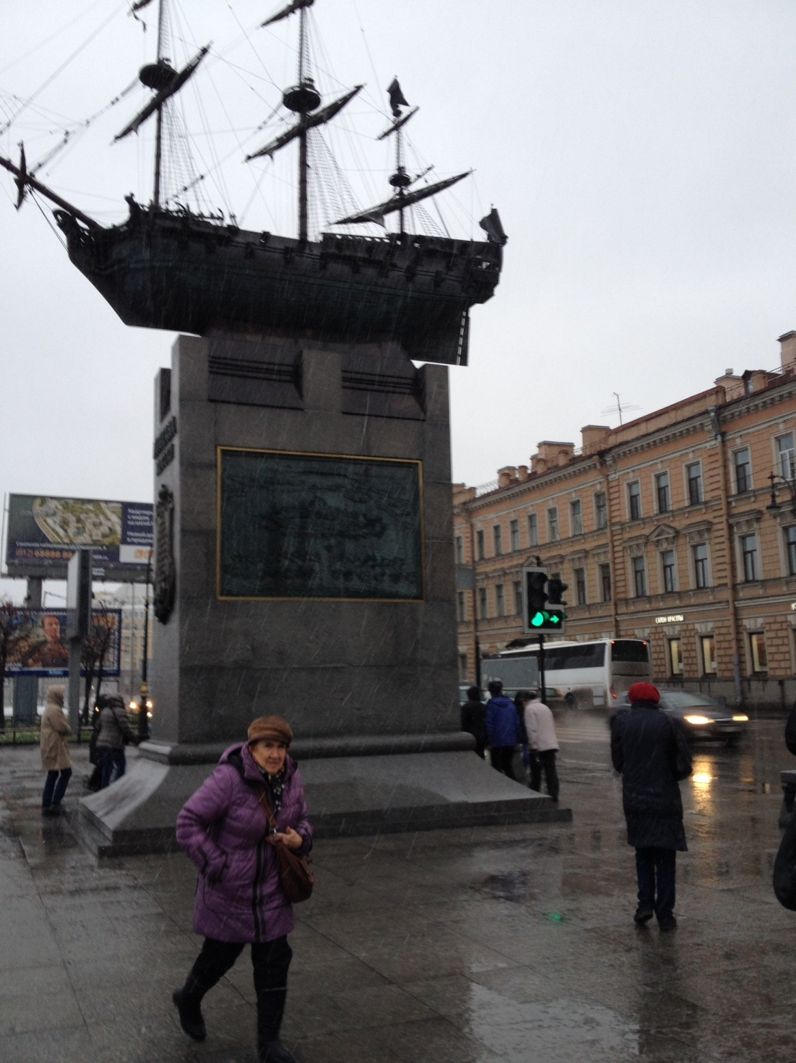
Памятник парусному линейному кораблю Полтаве на Воскресенской набережной Санкт-Петербурга, установленный в марте 2015 года
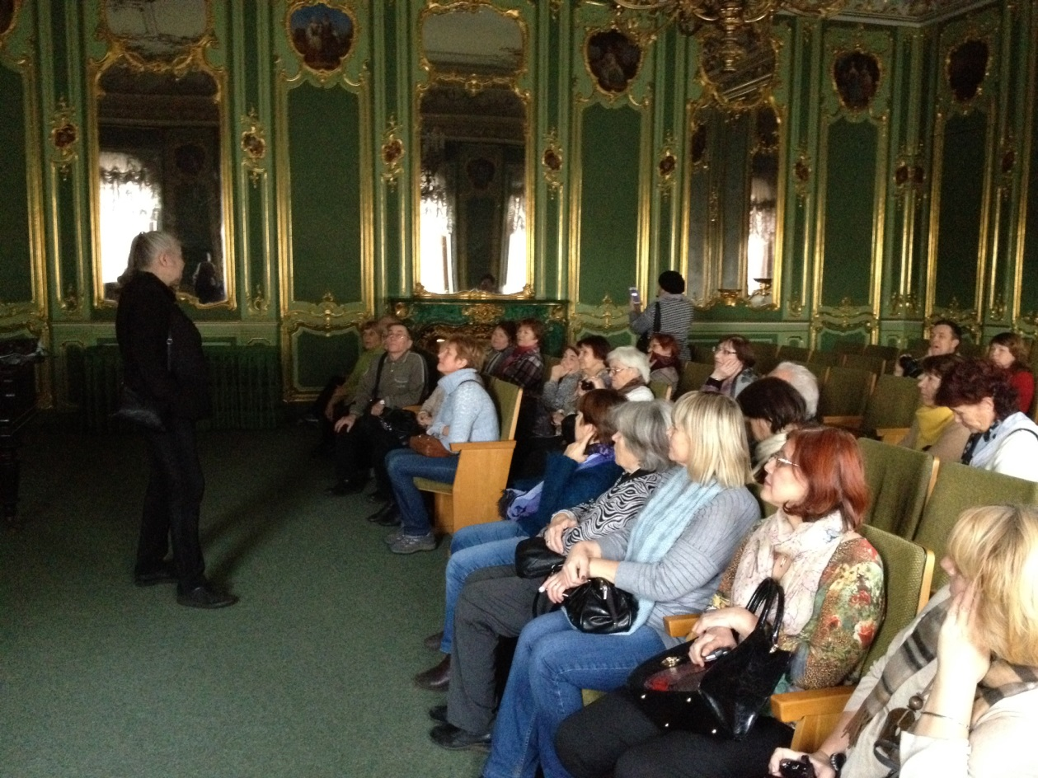
В зеленом малахитовом зале дворца Зубова.

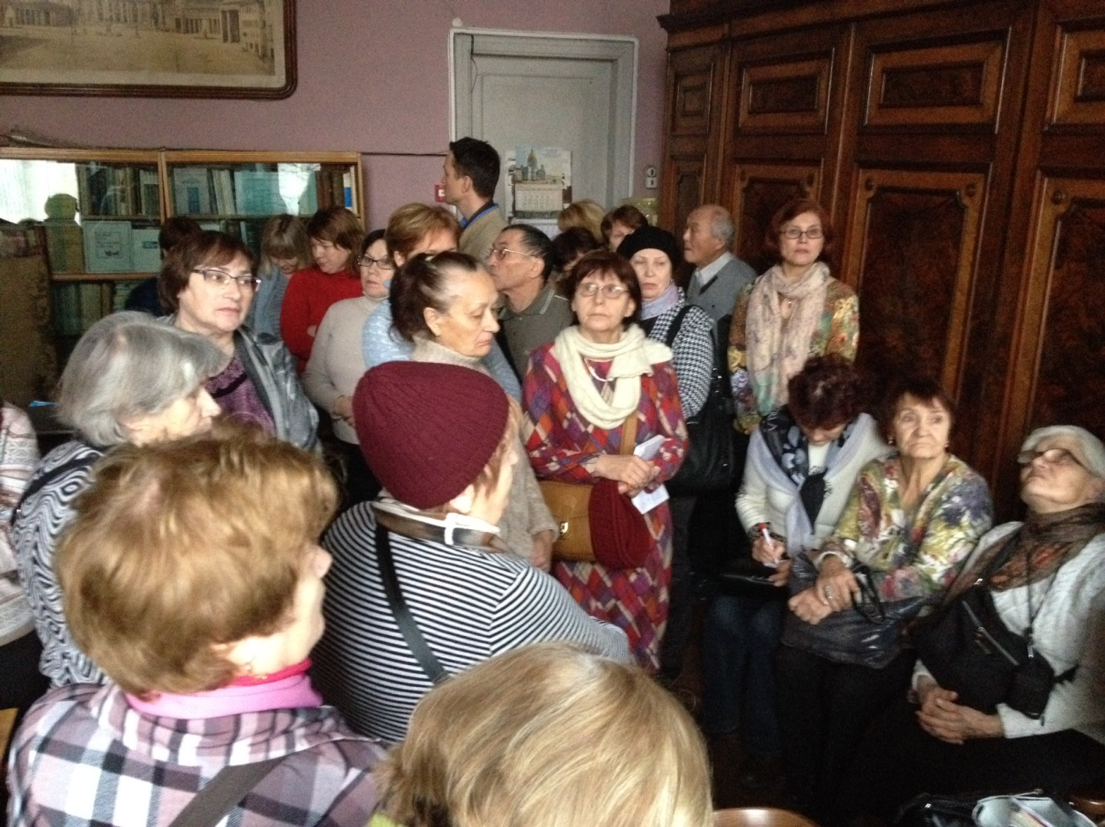
Экскурсия во дворце графов Зубовых на Исаакиевской площади.

